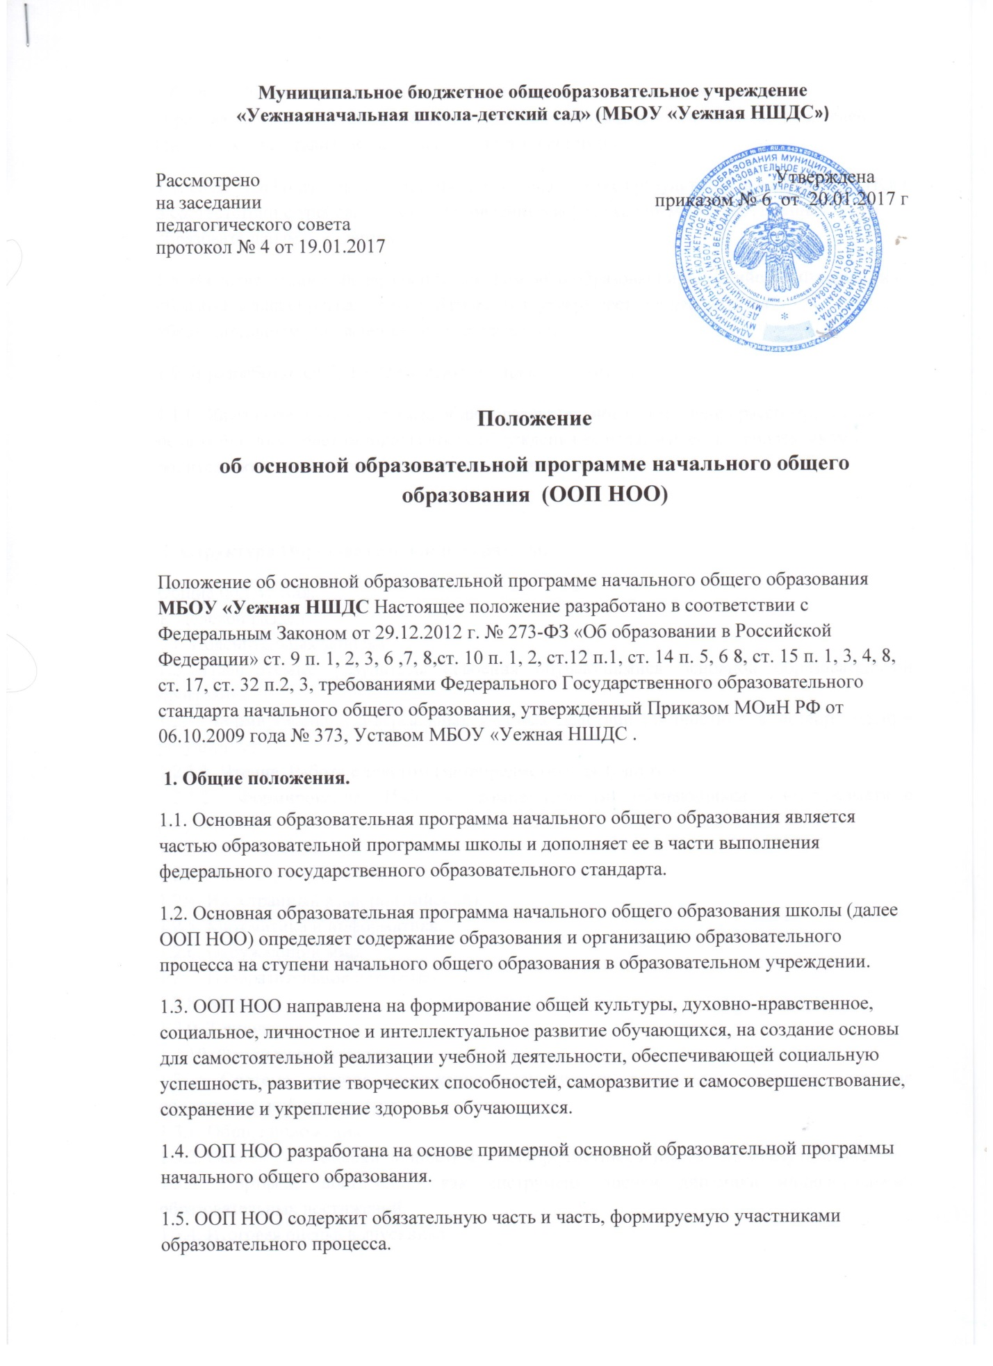
1.6. ООП НОО учитывает тип и вид образовательного учреждения, а также образовательные потребности и запросы обучающихся, воспитанников, их родителей (законных представителей), общественности и социума.
1.7. ООП НОО обеспечивает достижение обучающимися результатов освоения ООП НОО в соответствии с требованиями, установленными федеральным государственным образовательным стандартом.
1.8. В соответствии с Законом РФ «Об образовании» образовательная программа разрабатывается, утверждается и реализуется образовательным учреждением самостоятельно.
1.9. В разработке ООП НОО участвуют директор, учитель
1.10. Образовательная программа общеобразовательного учреждения рассматривается педагогическим советом школы после обсуждения ее педагогическим коллективом и родительским сообществом и утверждается директором.

2. Структура Образовательной программы.
Общие положения.
1. Целевой раздел.
1.1. Пояснительная записка.
1.2. Планируемые результаты освоения обучающимися основной образовательной программы.
1.2.1. Формирование универсальных учебных действий (личностные и метапредметные результаты).
1.2.1.1. Чтение. Работа с текстом (метапредметные результаты).
1.2.1.2. Формирование ИКТ – компетентности обучающихся (метапредметные результаты).
1.2.2. Русский язык.
1.2.3. Литературное чтение.
1.2.4. Иностранный язык (английский).
1.2.5. Математика и информатика.
1.2.6. Окружающий мир.
1.2.7. Изобразительное искусство.
1.2.8. Музыка.
1.2.9. Технология.
1.2.10. Физическая культура.
1.3. Система оценки достижения планируемых результатов освоения основной образовательной программы.
1.3.1. Общие положения.
1.3.2. Особенности оценки личностных, метапредметных и предметных результатов
1.3.3. Портфель достижений как инструмент оценки динамики индивидуальных образовательных достижений.
1.3.4. Итоговая оценка выпускника.
2. Содержательный раздел.
2.1. Программа формирования у обучающихся универсальных учебных действий.
2.1.1. Ценностные ориентиры начального общего образования.
2.1.2. Характеристика универсальных учебных действий на ступени начального общего образования.
2.1.3. Связь универсальных учебных действий с содержанием учебных предметов.
2.1.4. Информационно-коммуникативные технологии – инструментарий универсальных учебных действий. Формирование ИКТ – компетентности обучающихся.
2.1.5. Преемственность программы формирования универсальных учебных действий при переходе от дошкольного к начальному и основному общему образованию.
2.2. Программы отдельных учебных предметов, курсов.
2.2.1. Общие положения.
2.2.2. Основное содержание учебных предметов.
2.2.2.1.Русский язык.
2.2.2.2. Литературное чтение.
2.2.2.3. Иностранный язык.
2.2.2.4. Математика и информатика.
2.2.2.5. Окружающий мир.
2.2.2.6. Основы духовно-нравственной культуры народов России.
2.2.2.7. Изобразительное искусство.
2.2.2.8. Музыка.
2.2.2.9. Технология.
2.2.2.10. Физическая культура.
2.3. Программа духовно­нравственного развития и воспитания обучающихся.
2.3.1. Цель и задачи духовно-нравственного развития и воспитания обучающихся.
2.3.2. Основные направления и ценностные основы духовно­нравственного развития и воспитания обучающихся.
2.3.3. Принципы и особенности организации содержания духовно­нравственного развития и воспитания обучающихся.
2.3.4. Основное содержание духовно­нравственного развития и воспитания обучающихся.
2.3.5. Виды деятельности и формы занятий с обучающимися.
2.3.6. Совместная деятельность образовательного учреждения, семьи и общественности по духовно­нравственному развитию и воспитанию обучающихся.
2.3.7. Повышение педагогической культуры родителей (законных представителей) обучающихся.
2.3.8. Планируемые результаты духовно­нравственного развития и воспитания обучающихся.
2.4. Программа формирования экологической культуры и здорового и безопасного образа жизни.
2.5. Программа коррекционной работы.
3. Организационный раздел.
3.1. Базисный учебный план начального общего образования.
3.2. План внеурочной деятельности.
3.3. Система условий реализации основной образовательной программы.
3.3.1. Кадровые условия реализации основной образовательной программы.
3.3.2. Психолого­педагогические условия реализации основной образовательной программы.
3.3.3. Финансовое обеспечение реализации основной образовательной программы.
3.3.4. Материально­технические условия реализации основной образовательной программы.
3.3.5. Информационно­методические условия реализации основной образовательной программы.
3.3.6. Модель сетевого графика (дорожной карты) по формированию необходимой системы условий реализации основной образовательной программы.
Приложение к Примерной основной образовательной программе начального общего образования.
Примерная форма договора о предоставлении общего образования муниципальными и государственными общеобразовательными учреждениями.

3. Управление Образовательной программой.

Первый уровень структуры управления ООП НОО представлен коллегиальными органами управления: педагогическим советом. Решение данного органа является обязательным для всех педагогов и руководителя школы. Педагогический совет школы обеспечивает определение перспектив развития ООП НОО и способствует их реализации посредством объединения усилий учителей, учащихся и их родителей.
Педагогический совет:
- рассматривает ООП НОО и учебный план школы;
- рассматривает программы учебных дисциплин и курсов вариативного компонента учебного плана;
- координирует усилия различных подразделений школы по развитию научно-методического обеспечения ООП НОО.
- способствует совершенствованию методического обеспечения ООП НОО.
- обеспечивает разработку и корректировку ООП НОО;
- проводит проблемный анализ результатов образовательного процесса;
- вносит предложения по изменению содержания и структуры учебных предметов и учебно-методического обеспечения;
- проводит первоначальную экспертизу существенных изменений, вносимых преподавателями в учебные программы;
- рекомендует к использованию рабочие программы учебных предметов, курсов;
- разрабатывает методические рекомендации для учащихся и родителей по эффективному усвоению учебных программ.

Директор школы:
- утверждает ООП НОО;
- утверждает учебный план школы на текущий учебный год;
- утверждает рабочие программы учебных предметов и курсов;
- утверждает программы внеурочной деятельности;
- обеспечивает стратегическое управление реализацией ООП НОО;
- обеспечивает планирование, контроль и анализ деятельности по достижению положительных результатов, определенных ООП НОО;
- создает необходимые организационно-педагогические и материально-технические условия для выполнения ООП НОО;
- ежегодно представляет публичный доклад о выполнении ООП, обеспечивает его размещение на сайте образовательного учреждения;
- осуществляет контрольно-инспекционную деятельность и анализ выполнения учебных программ, урочной и внеурочной деятельности;
- обеспечивает контроль и анализ воспитательной работы;
- обеспечивает контроль и анализ реализации программ дополнительного образования.
Учитель школы:
- обеспечивает разработку ООП НОО в соответствии с положением;
- организует на основе ООП НОО образовательный процесс на ступени НОО;
- обеспечивает итоговый анализ и корректировку ООП НОО.
- обеспечивает проектирование системы воспитательной работы в школе;
- осуществляет организацию воспитательной деятельности;
- обеспечивает разработку программ дополнительного образования;
- осуществляет организацию занятий по программам дополнительного образования;

